Дата проведення уроку: 26.05.2020
Група: МШ-33
Професія: штукатур
Майстер в/н: Введенська Людмила Іванівна
Телефон вайбера – 0509972692; електронна пошта Ludmilavv25@gmail.com
Урок № 47
Тема уроку: Обштукатурювання віконних прорізів.
Мета уроку:
Навчальна: Удосконалити вміння та навички учнів при виконанні робіт при виконанні обштукатурювання віконних прорізів.
Дидактичне забезпечення: запитання, інструкційна карта.
Хід уроку

- Повторення пройденого матеріалу (8⁰⁰- 9³⁰)

Дати письмово на відповіді:

1. Безпека праці при виконанні обштукатурюванні камер коробів та каналів по сталевій сітці.
2. Пояснити організацію робочого місця при виконанні обштукатурюванні камер коробів та каналів по сталевій сітці.
3. Назвати інструменти, які потрібні при виконанні обштукатурюванні камер коробів та каналів по сталевій сітці.
4. Пояснити, які за видом переплетення бувають металеві сітки?
5. Пояснити, який розмір отворів металевої сітки і де її використовують?
6. Пояснити, для чого застосовують металеву сітку при обштукатурюванні?
7. Пояснити, за допомогою чого прикріпляють сітку до поверхні?
8. Пояснити, яким інструментом наносять шар штукатурки на поверхню стіни?
9 Пояснити, яким розчином обштукатурюють поверхні?
10. Пояснити, технологію нанесення розчину на поверхню.

Тести
(дописати речення)
1.Металеві сітки за видом переплетення поділяються на …
2. Металева сітка має отвори …
3. Канали в яких прокладені електричні або телефонні кабелі перед обштукатурюванням …
4. Для закриття борозен, каналів ширина сітки повинна перевищувати на … см їхню ширину.
5. При нанесенні штукатурки на сітку перевага полягає в тому, що …
6. Перший шар штукатурки на поверхню наносять за допомогою …
7. Після висихання першого шару штукатурки наносять …
8. Розчин накидають на поверхню під кутом …
9. Штукатурний розчин розрівнюють за допомогою …
10.Працювати потрібно зі справним інструментом та в …

2. Пояснення нового матеріалу. (9³⁰- 13⁰⁰)

Інструктаж з безпеки праці

Віконні укоси штукатурять на висоті, тому особливо строго треба дотримуватися правил техніки безпеки. Якщо в прорізи не встановлені палітурки, то прорізи закривають дошками навхрест. Якщо віконні прорізи неможливо захистити, то штукатур зобов'язаний працювати в запобіжному поясі. При оштукатурюванні укосів використовують драбини або трапи . Ухил драбин не повинен перевищувати норму, їх міцно закріплюють, прибиваючи цвяхами. Драбини необхідно очищати від налиплого розчину
Працювати в спецодязі, в рукавицях. Розчин брати інструментами, а не руками.
Ручний інструмент, яким працює штукатур, має бути справним. Дерев'яні ручки інструмента виготовляють із твердої деревини (бук, граб, береза), допустима вологість якої не більше 12 %. Вони повинні бути добре оброблені, пошліфовані і міцно з'єднані з інструментом..
Організація робочого місця
Робочим місцем штукатура є виділені ділянки на відкритих будівельних майданчиках, всередині будівель та споруд, спеціально укомплектовані для штукатурних робіт. Робочі місця повинні бути забезпечені випробуваними інвентарними улаштуваннями і пристроями (риштування, помости, стрем'янки тощо), виготовленими за типовими проектами і встановленими згідно з проектом виконання робіт.
На робочому місці штукатура мають бути обладнання, матеріали і знаряддя праці, потрібні для виконання опорядження, їх розміщують так, щоб під час роботи не доводилося робити зайвих рухів. Ручний інструмент, який беруть правою рукою, має лежати справа, а той, що беруть лівою рукою, — зліва. Якщо для роботи потрібен столик, то його встановлюють так, щоб з цього місця можна було виконати якнайбільший обсяг роботи. Велике значення для організації робіт має своєчасна підготовка матеріалів і поточне забезпечення ними опоряджувальників.
Після закінчення роботи інструменти прибирають у ящики, сміття викидають.

Для обштукатурювання віконних прорізів використовують такі інструменти: штукатурна лопатка, ківш, щітка, правило, малка, кутник.

Виконання технологічного процесу
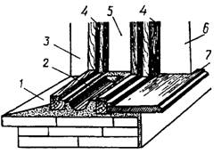
Рис. 1. Елементи віконного прорізу: 1 — злив; 2 — нижня заглушина; 3 – зовнішній боковий укіс; 4 — віконні коробки; 5 — бокова заглушина; 6 — внутрішній боковий укіс; 7 — підвіконник
До елементів віконного прорізу, які підлягають штукатуренню, належать укоси, заглушини та злив (рис. 1), а дверного — укоси. Укоси бувають зовнішні та внутрішні, які в свою чергу поділяють на верхні і бокові. Нижній зовнішній укіс називається зливом. Він призначений для відведення дощової води від віконного блока. На місце нижнього внутрішнього укосу вставляють підвіконник.
Якщо подвійні (літні і зимові) вікна закріплені в окремих коробках, то між ними залишаються проміжки, які називаються заглушинами, що також підлягають штукатуренню. Заглушини бувають верхні, бокові та нижні.
Укіс - це внутрішня або зовнішня частина віконного отвору, що утворюється за рахунок різниці товщини стіни і віконної рами. Призначення укосів - закрити стики і кріплення віконної рами до залишеного в стіні віконному прорізу.
Обштукатурювати відкоси можна такими способами:
- Обштукатурення укосів з допомогою кутника.
- Обштукатурення укосів з допомогою правила.
1.Обштукатурювання укосів з допомогою кутника
На стіні по периметру прорізу прикріплюють напрямні рейки, по яких під час розрівнювання розчину пересуватимуть малку. Рейки прикріплюють до поверхні затискачами, прибивають цвяхами або «приморожують» гіпсовим розчином. Спочатку закріплюють верхню рейку, перевіряючи рівнем її горизонтальність. Ця рейка також повинна бути паралельною верхньому бруску коробки.
Площини укосів завжди роблять під тупим кутом до поверхні стіни. Розмір кута для верхнього і бокових укосів прорізу має бути однаковим. Щоб було так, місце закріплення напрямних рейок до коробки віконного блока визначають за допомогою дерев'яного кутника (рис. 3, а). Це роблять так. Заклавши кутник 1 (рис. 3) у чверть коробки 2, реєчкою 8 визначають відстань між лінійкою кутника і напрямною рейкою 7. Затиснувши рукою реєчку в місці перетину її з кутником, їх віднімають від коробки і реєчку міцно прибивають до кутника.

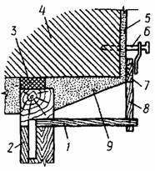
Рис.2. Встановлення кута укосу за допомогою кутника:
1 — кутник; 2 — коробка; 3 — теплоізоляційний шар; 4 — стіна; 5 — шар штукатурки на стіні; 6 — рейкоутримувач; 7 — рейка; 8 — реєчка; 9 — укіс із штукатурного розчину
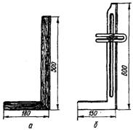
Рис.3. Пристрої для встановлення кута укосу:
а – дерев’яний кутник, б – металевий кутник
Користуючись цим пристроєм, визначають відстань від брусків коробки до напрямних рейок, які закріплюють на стіні. Вертикальність бокових рейок перевіряють виском.
Замість дерев'яного кутника з цією ж метою можна користуватись металевим (рис. 3, б), його пластинка, що фіксує положення рейок, може бути пересунена на потрібну відстань і закріплена спеціальним гвинтом.
Штукатурять внутрішні укоси здебільшего розчином такого самого складу, як і стіни. При штукатуренні стін вапняним розчином до нього додають гіпс, який сприяє швидкому твердненню розчину і в подальшому збільшує міцність укосів. Розчин накидають кельмою з сокола у декілька шарів. Нанесений шар розчину розрівнюють спеціальною малкою (рис. 4, а), яку прикладають так, щоб один кінець її пересувався вздовж чверті коробки, а другий — по напрямній рейці. На вертикальних укосах малку пересувають знизу вгору. Коли розчин частково затвердне, рейки знімають, а місця, пошкоджені затискачами, підмазують і затирають.
Заглушини штукатурять вапняно-цементним або цементним розчином. На верхній і боковій заглушинах нанесений розчин розрівнюють прямокутною малкою (рис. 4, б), пересуваючи її вздовж двох коробок. У нижню заглушину стікає конденсована на вікнах вода, тому для оберігання віконних рам від гниття заглушину роблять жолобчасту (див. рис. 2). Нижню заглушину штукатурять цементним розчином, розрівнюючи його спеціальною фігурною малкою (рис. 4, в), яку пересувають по нижніх брусках коробки. Коли розрівняний розчин частково затвердне, поверхню залізнять, тобто створюють на ній рівний і водонепроникний шар. З цією метою на свіжу розрівняну поверхню заглушини насипають шар сухого цементу завтовшки 2—3 мм і відразу ж розгладжують і ущільнюють його галтельною теркою, оббитою жерстю, а де можна — відрізачкою.
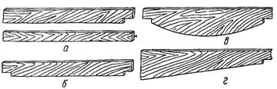
Рис. 4. Малки, що застосовуються при штукатуренні прорізів для розрівнювання:
а — укосів; б — бокових і верхньої заглушок; в — нижньої заглушини; г — зливу
Зовнішні укоси і злив штукатурять цементним або цементно-вапняним розчином. Під час штукатурення зливу до зовнішнього підвіконника прибивають напрямну рейку. Горизонтальність рейки перевіряють рівнем. Нанесений розчин розрівнюють спеціальною малкою (рис. 4, г), прикладаючи її так, щоб один кінець, з вирізаною чвертю, пересувався вздовж коробки, а другий по напрямній рейці. Після розрівнювання розчину злив залізнять так само, як і нижні заглушини.
2. Обштукатурювання укосів з допомогою правила
Застосовуємо спосіб "під правило". Цілком підходящий спосіб і для тих, хто не штукатурить стіни повністю, а лише робить укоси після установки вікон.
До косинцю додають планку, яка вказує, де має знаходитися правило.
Після установки правила і ретельної перевірки його на вертикальність схилом або рівнем, його закріплюють. Новатором Шепелевим А.М. була запропонована рамка, яку установити набагато швидше, ніж окремі правила. З її допомогою можна на 25% прискорити обробку віконних і дверних прорізів. Рамку виготовляють з добре обструганої теси шириною 10 см - 15 см. Розмір рамки повинен бути таким, щоб відстані між укосами і кут розчину відповідали проектним. Бруски рамки з'єднані на шипах . Рамку установлюють точно по центру коробки і затискачами зміцнюють в чотирьох місцях, в цьому випадку кут світанку буде скрізь однаковий і його не потрібно щоразу відміряти.
Укоси всередині приміщення оштукатурюють тим же розчином , що і стіни з додавання гіпсу, так як товщина розчину буде до зовнішньої сторони укосу більше 20 мм ( із-за кута світанку).
До штукатурення укосів стіни повинні бути оштукатурені і затерті.
Правила виготовляють з теси і зміцнюють затискачами або приморозюють гіпсом.
При оштукатурюванні укосів їм додають кут світанку (скіс), залишають відстань між внутрішніми сторонами укосів менше, ніж між зовнішніми. На всіх укосах кут світанку повинен бути однаковим. Кут світанку відміряють косинцем.
Розчин на укоси наносять будь-яким інструментом: лопаткою, ковшем Шаульського або намазуванням.
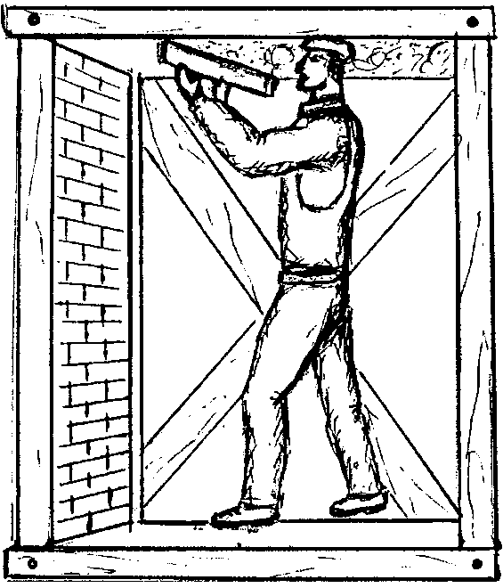
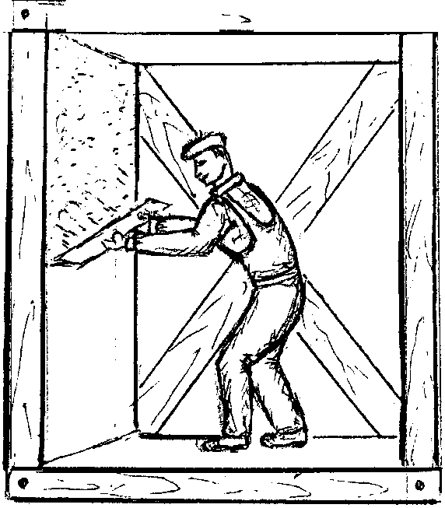

Пам'ятайте: спочатку штукатурять верхні, а потім бічні укоси!

Так само виконуємо інші укоси. Для більш швидкого застигання розчину (особливо на верхньому укосі), можна використовувати алебастр. Уміло дозуючи його додавання можна працювати без перерв, але не перестарайтеся.
В минулому на деяких будівництвах застосовували збірні укоси та заглушини, відлиті з розчину в централізованій майстерні. Деталі укосів та заглушин відливають у спеціальних дерев'яних чи металевих формах і доставляють на будівельний об'єкт. Ці деталі встановлюють на місце, використовуючи відповідні розчини за заздалегідь встановленими марками. Розчину накидають стільки, щоб він виступав над рівнем марок. Тоді притиснутий укіс по всій поверхні зчепиться з розчином і буде міцно триматись. Монтуючи збірні укоси, спочатку встановлюють бокові, потім верхній, а при встановленні заглушин — спочатку верхню, а потім — бокові і нижню.
2.Закріплення нового матеріалу: ( 13⁰⁰⁻14³⁰)
1. Безпека праці при виконанні обштукатурюванні віконних прорізів.
2. Пояснити організацію робочого місця при виконанні обштукатурюванні віконних прорізів.
3. Назвати інструменти, які потрібні при виконанні обштукатурюванні віконних прорізів.
4. Пояснити, що таке укіс і де він влаштовується?
5. Пояснити, яким способом можна обштукатурювати віконні укоси?
6. Пояснити, навіщо потрібно прикріпляти напрямні рейки і як їх прикріплюють?
7. Пояснити, за допомогою чого визначають розмір кута для верхнього і бокових укосів?
8. Пояснити, технологію визначення віконного блоку.
9 Пояснити, чим перевіряють вертикальність бокових рейок?
10. Пояснити, яким розчином обштукатурюють укоси?
11. Пояснити, чим і як розрівнюють розчин після обштукатурювання?
12. Пояснити, технологію обштукатурювання укосів під правило.

КАРТКА – ЗАВДАННЯ
Описати технологію обштукатурювання укосів способом «під правило»
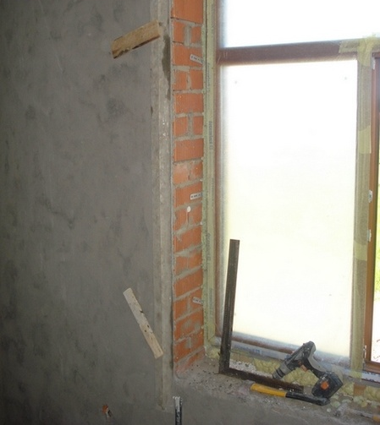 | 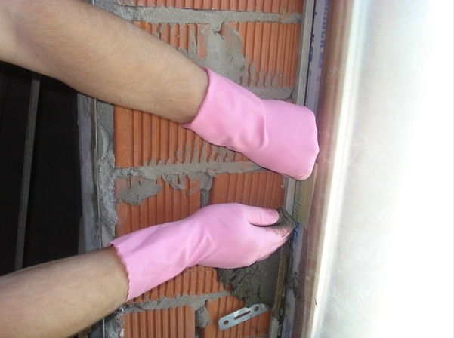
 | 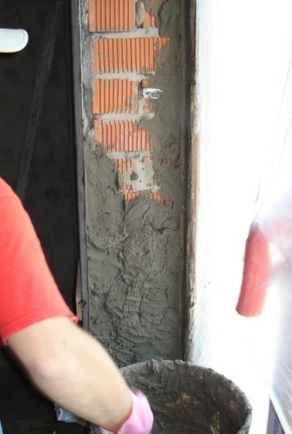
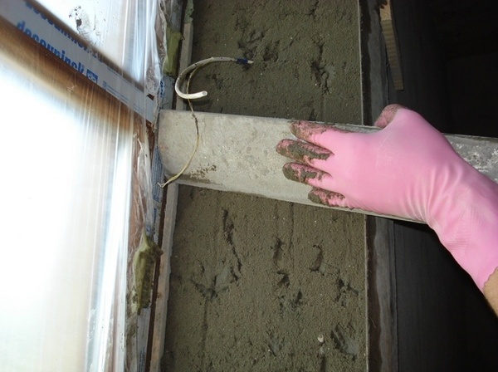 | 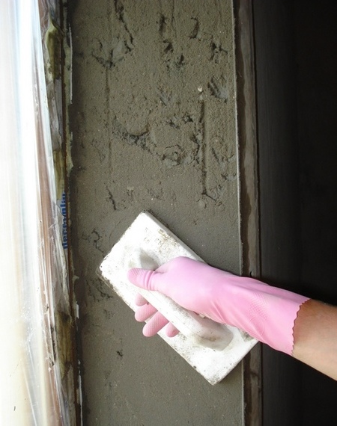
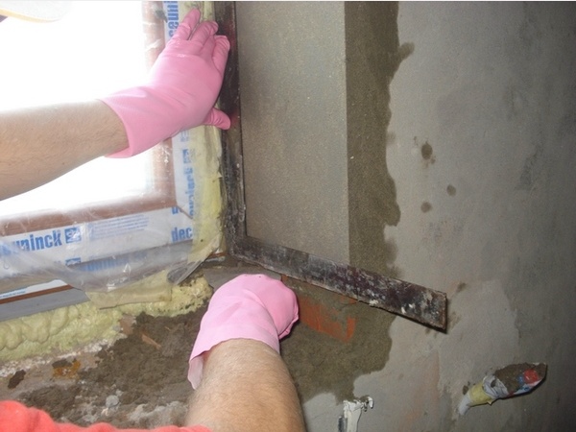 | 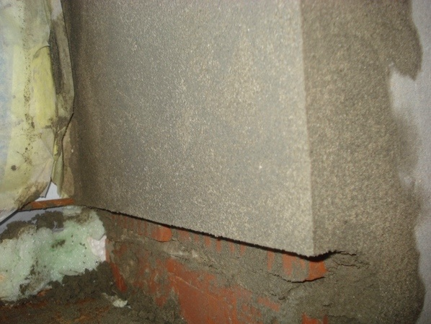

3.Видача домашнього завдання: дати письмово відповіді на запитання.

Відповіді надсилати 26.05 з 13⁰⁰⁻14³⁰на вайбер 0509972692 та електронну пошту Ludmilavv25@gmail.com

Майстер виробничого навчання Л.І.Введенська

Інструкційна карта

ОБШТУКАТУРЕННЯ УКОСІВ З ДОПОМОГОЮ ПРАВИЛА
Встановлюємо маяк в кутку укосу. Накидаємо розчин і рівнем вдавлюєпо маяк на потрібну глибину. | 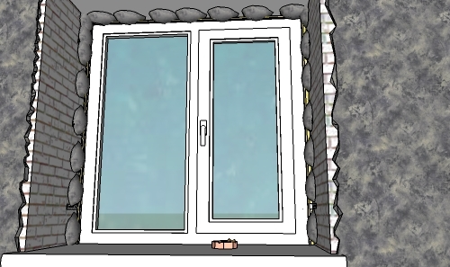
Тепер нам знадобиться правило підходящої довжини  Встановлюємо його вертикально на укосі так, щоб цегла не виступав за його край. | 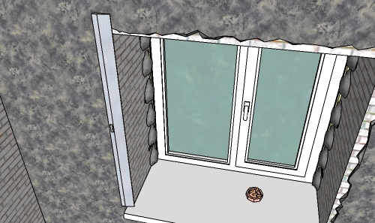
Фіксуємо правило притисками. В даному разі виготовлені з фанери з приклеєним на притискач шматочок гуми.  Свердлимо отвір, вставляємо дюбель і саморізом притягуємо притиск з правилом до стіни. Перевіряємо вертикальність рівнем. | 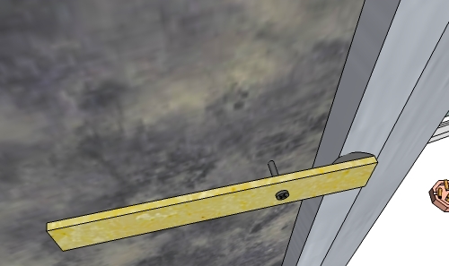
Накидаємо розчин на укіс. | 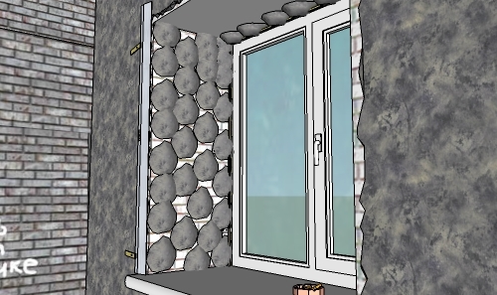
Почекавши поки розчин віддасть надлишкову вологу, зрізаємо зайве півтерком або рейкою. (розрівнюємо) | 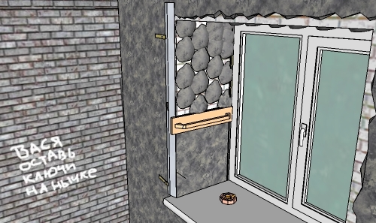
Чекаємо поки підсохне (зазвичай близько 10хв) і акуратно знімаємо правило, не на себе, а зсунувши по стіні в бік, так кут буде цілішим.  Потрібно почекати якийсь час щоб край підсох, і затерти розчином, ділянку що залишилася. | 